COLLEGAMENTO SERIALE A PLC ALLEN BRADLEY.

Per potersi collegare ad un PLC della casa americana Allen Bradley con CPU (Compact Logix) serialmente è necessario innanzitutto possedere un cavo seriale 9 poli di tipo femmina-femmina. Tale cavo può essere acquistato oppure è possibile farselo in proprio come viene mostrato nella figura sottostante:

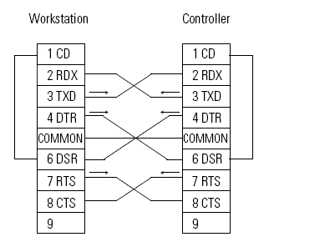

Figura 1

Dove la Workstation è il PC ed il controller è il PLC. Una volta in possesso del cavo, connettere il PC al PLC fisicamente, aprire RSLinx Classic come viene mostrato di seguito:


Figura 2

Selezionare Configura drivers dal menu Communications, come viene mostrato di seguito:

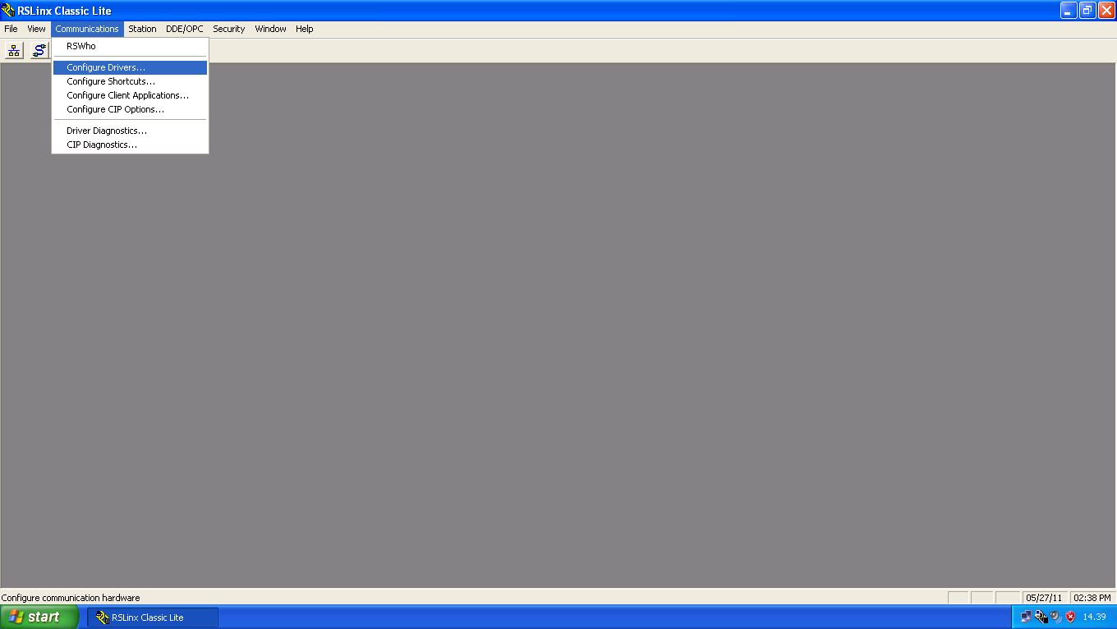
Figura 3

Di seguito compare la seguente finestra. Selezionare RS-232 DF1 devices dal menu a tendina, come viene mostrato di seguito:

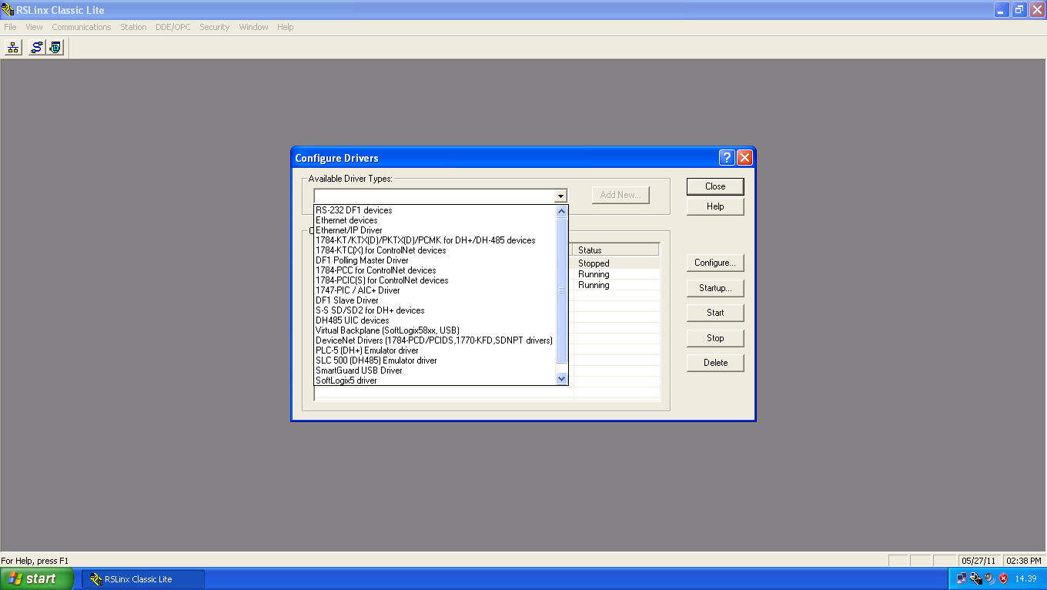
Figura 4

Cliccare successivamente sul pulsante laterale “Add new” in modo che compaia a video la seguente schermata:

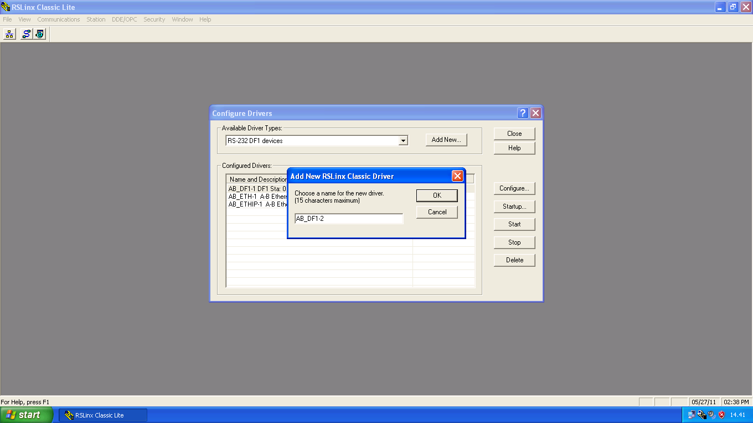
Figura 5

Inserire un nome qualsiasi e digitare OK. Cliccare poi sul pulsante “Configure” in modo da aprire la seguente schermata dove selezionare il tipo di comunicazione seriale (i parametri principali: baud rate, bit di start, bit di stop,…).

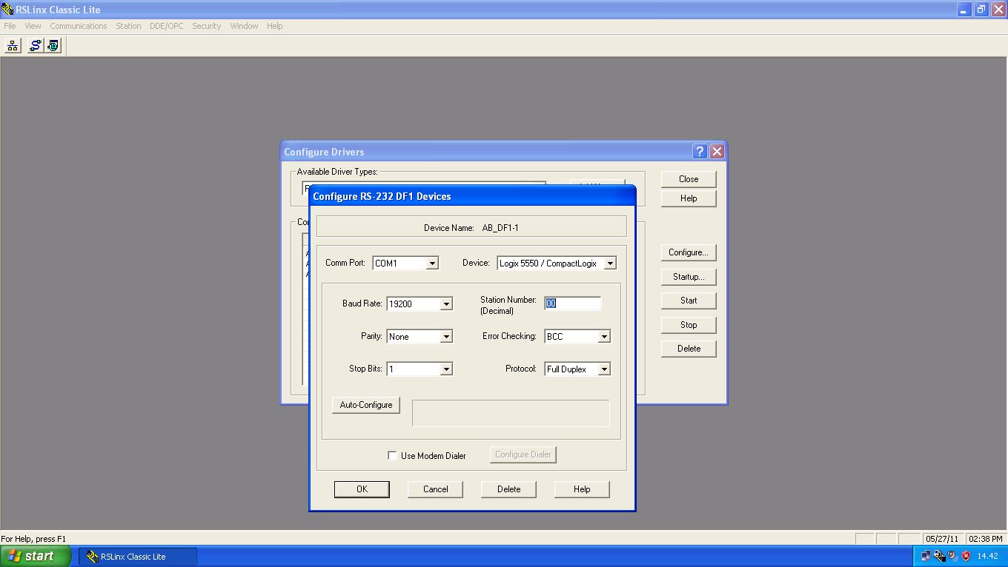
Figura 6

Cliccare sul pulsante Auto Configure in modo da verificare se la connessione è avvenuta con successo. Cliccare, se l’esito è positivo, sul pulsante OK. Nella videata principale dell’RSLinx Classic selezionare RSWho (pulsante in alto a sinistra) in modo che venga mostrata la pagina con i drivers configurati.
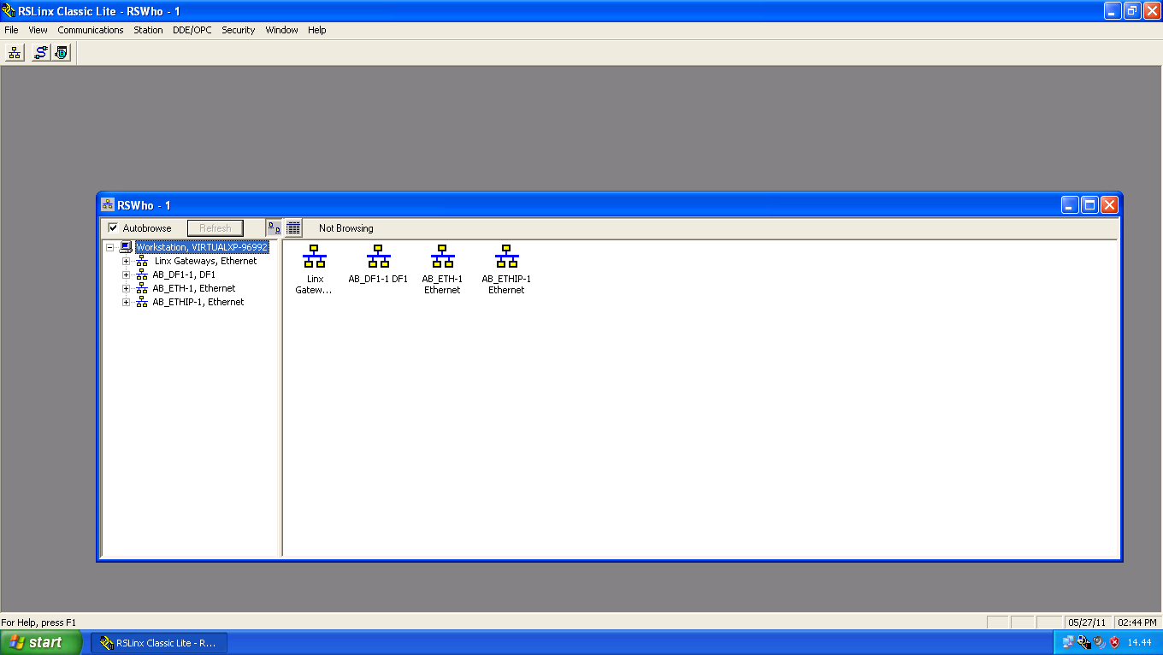
Figura 7

Cliccare sul driver appena configurato per vedere se il PLC viene visto.

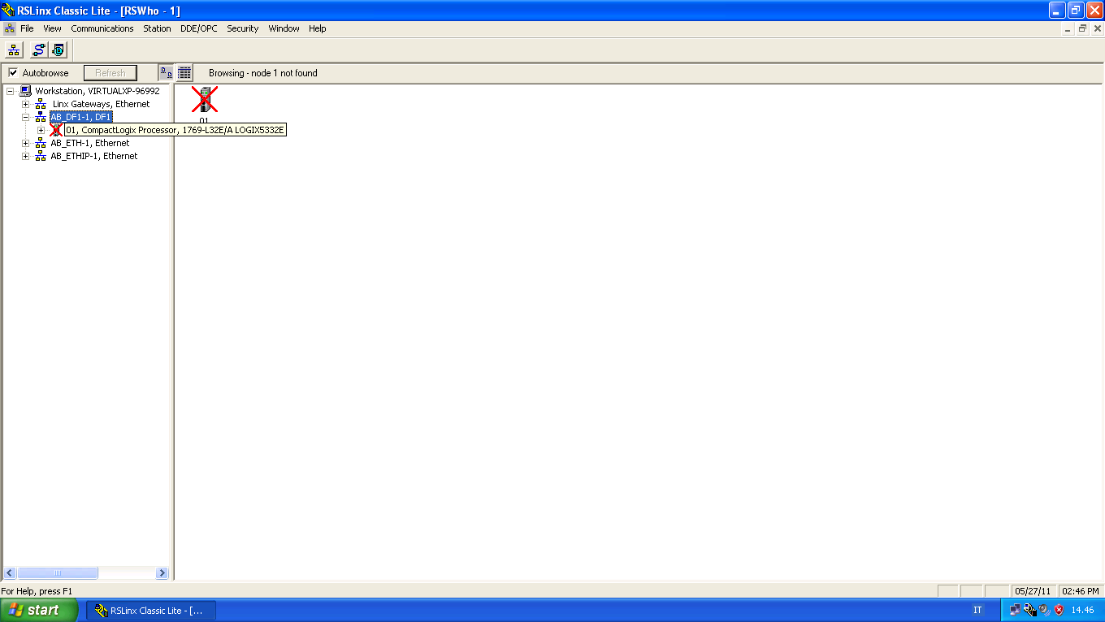
Figura 8

In questo caso RSLinx Classic non riconosce la CPU. Probabilmente bisogna avviare manualmente il driver. Rientrare nella configurazione del driver vista precedentemente ed avviare manualmente tale driver.

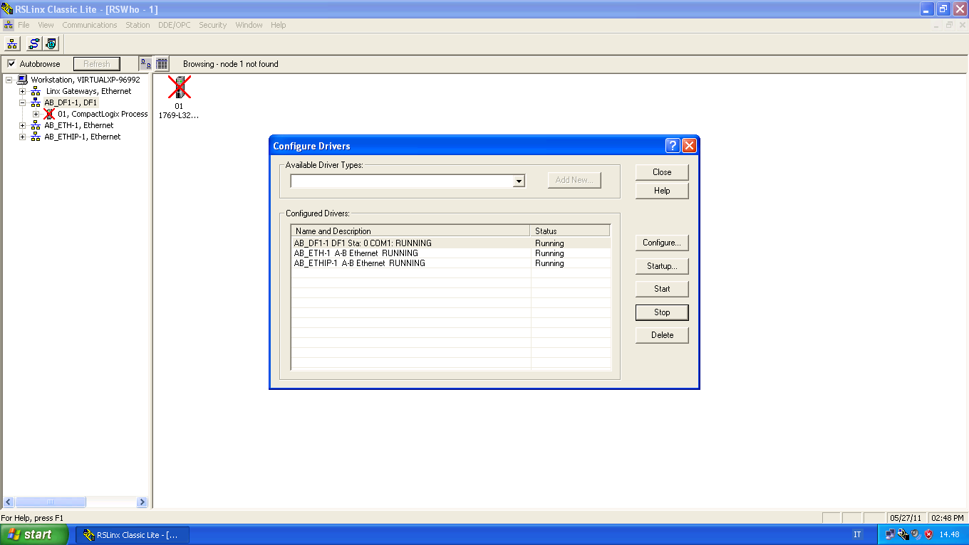
Figura 9

Cliccare su Start. Se l’operazione è avvenuta con successo, ritornare alla schermata principale e vedere se è scomparsa la x rossa che barra la CPU.

Successivamente, aprire RSLogix 5000 con il relativo progetto. Aprire la finestra dei drivers cliccando su Communications ed andando sulla voce “Go Online”.

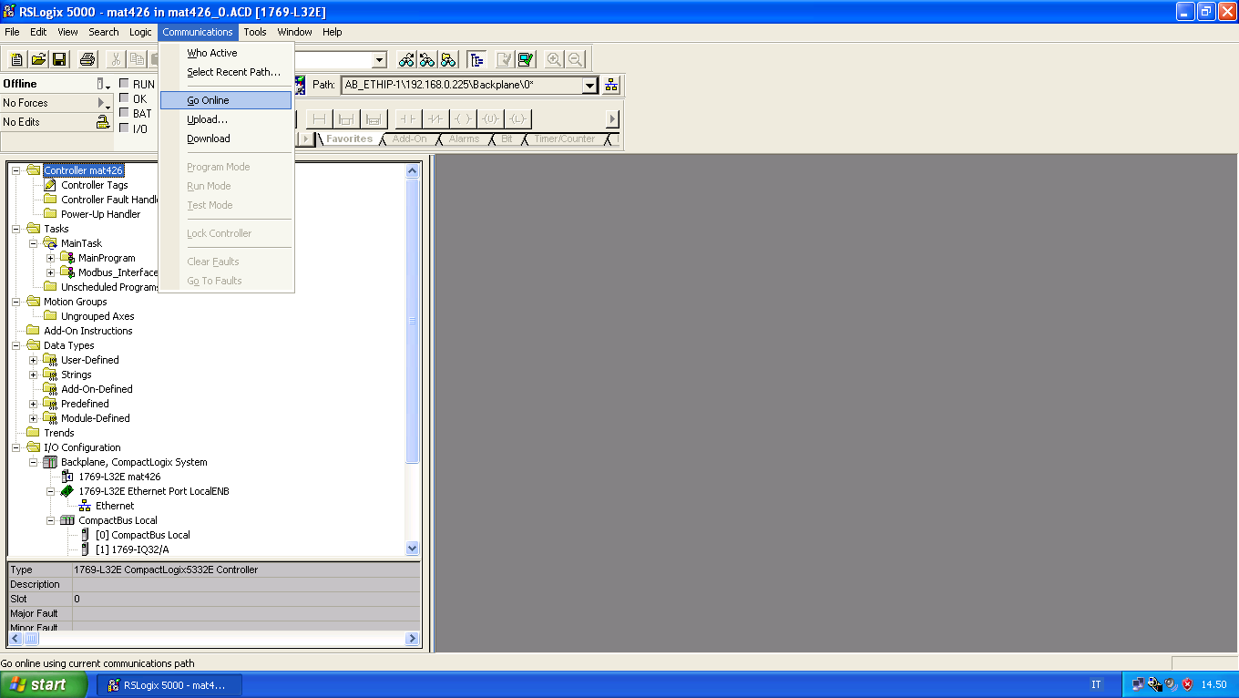
Figura 10

Selezionare il driver seriale e cliccare su “Go Online”.

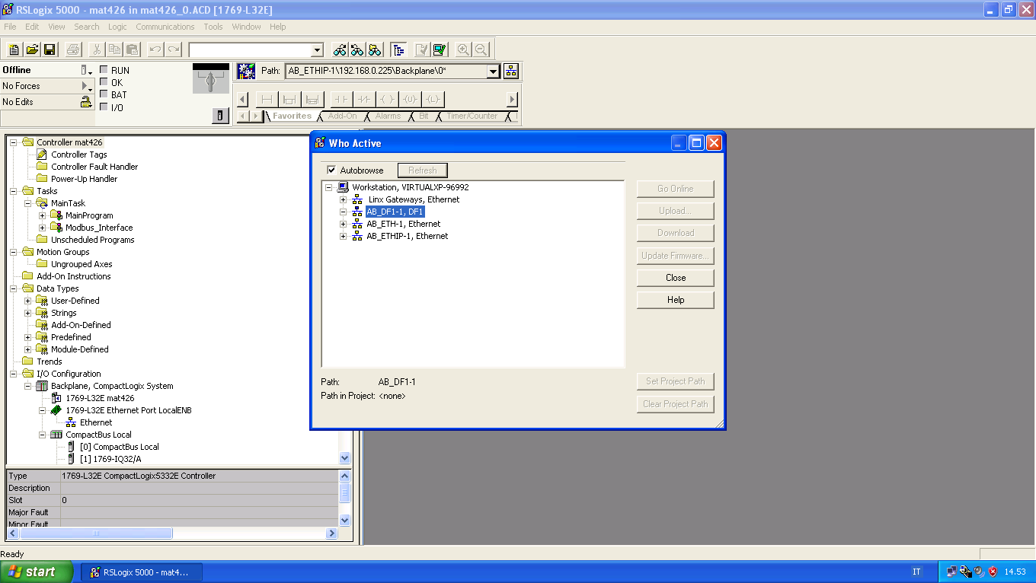
Figura 11

Alla prima connessione verrà richiesto di effettuare un aggiornamento del firmware. Accettare ed attendere. Il download del firmware richiede un po’ di tempo soprattutto se la comunicazione è di tipo seriale.

